揚子高中認輔實施計畫

壹、依據
一、教育部推動認輔制度實施要點。
二、雲林縣國民中小學學生事務與輔導工作計畫。
(中華民國104年11月13日府教學二字第1042409565號)
三、本校輔導室年度工作計畫暨訓輔工作友善校園實施計畫。

貳、目的
一、鼓勵教師志願輔導學習效能偏低、適應困難學生及行為偏差學生，協助其心智發展，建構有愛無
礙的友善校園學習情境。

二、激發教師積極參與學生輔導熱情，鼓勵全體教師參與輔導工作，並發揮學校輔導效能。

三、透過輔導的歷程增進師生良好的互動關係，使學生由接納自己、尊重別人而達到愛家愛校群體適
性的發展。

參、承辦單位：本校輔導室

肆、協辦單位：本校全體教職員及家長義工

伍、實施方法：
一、認輔教師遴選辦法
(一)、全體教職員：凡本校教職員，具有輔導熱忱者，並以曾參與輔導相關研習與業務者為優先。
(二)、行政人員、退休教師、學生家長或熱心輔導工作人士，具有專業熱誠者。

二、實施對象
(一)、校內具有學習困難、適應困難、行為偏差學生為優先實施對象。學生適應困難及行為偏差指
標，由學校「輔導室」研議後，作為遴選認輔學生之依據。
(二)、每位老師以認輔二至五位學生為原則。
(三)、認輔教師為無給職：惟為獎勵其敬業精神、發揚師道，對積極認輔教師應予以獎勵。

三、認輔教師工作實施步驟(運作流程參照「雲林縣國民中小學推動認輔制度工作運作流程」，詳見
圖一)
(一)、調查受輔學生：每學期初，由各班導師進行初步評估，填寫「揚子高中認輔需求調查」，並提
出需接受認輔學生名單送交輔導室。
(二)、編配認輔教師及受輔學生名冊。
(三)、召開認輔工作會議：認輔教師參加。
(四)、輔導工作進行：認輔教師藉由晤談、觀察、陪伴、關懷（必要時，與導師共同家庭訪問）等方
式了解學生，進行個別輔導。
(五)、提供輔導諮詢：認輔老師於輔導過程中若遇到瓶頸，輔導室人員應提供輔導諮詢。
(六)、召開個案研討會：因應認輔教師需求，邀請相關專業人員到校提供諮詢。
(七)、認輔資料建檔：學生資料、認輔記錄由輔導室（或教導處）彙整建檔。
(八)、結案或轉介：按「教育部學校三級輔導運作架構」(詳見圖二)。
1.結案或延續輔導：學期末應召開個案輔導檢討會議，檢核是否決定結案或延續輔導。
2.個案轉介：針對疑難個案，依其屬性轉介二級輔導或相關資源單位（家庭教育中心、社福機
構、少輔會、安親學園、醫療院所等）。

四、認輔教師工作事項：
（一）、晤談受輔學生：適時進行，每兩週至少一次，每位學生初級認輔歷程至少五至八次。
（二）、適時與導師或輔導老師進行橫向聯繫。
（三）、必要時提供資料，進行個案研討會。
（四）、記錄認輔學生輔導資料：摘記晤談紀錄或觀察紀錄。

五、受輔學生資料保管
受輔學生輔導資料，由輔導室以紀錄冊統一建檔保管，並由輔導室人員會同認輔教師適時更
新。
認輔教師得借用認輔學生輔導資料，惟必須遵守保密倫理，妥為保管，更新之資料應適時知會
輔導室。

陸、實施要點及預定進度
事項 | 時間 | 負責單位 | 配合單位
（一）輔導室研議討論認輔工作實施計劃及執行情形。  （二）鼓勵全體教職員工志願參與認輔工作。  （三）甄選認輔人員。  （四）選擇編配認輔學生。  （五）進行期初認輔會議。  （六）認輔工作開始  （七）安排認輔教師接受相關諮詢。  （八）策劃個別輔導、團體輔導之實施。  （九）受輔學生資料之保管與運用  （十）認輔結案  （十一）期末認輔會議 | 2/10前  二月  2/17前  2/17前  2/24  3/1  每次輔導摘要的回饋  三月  隨時  6/16  6/23 | 輔導室 | 各處室  、  全體教職員工、  輔導團、  認輔教師

柒、獎勵措施
績優認輔教師由輔導室呈報校長從優敘嘉獎一次，具有特殊貢獻，推薦為執行輔導計畫有功人員，予以公開表揚。

捌、本計畫經輔導會議，呈校長核示後實施，修訂時亦同。

圖一、雲林縣國民中小學推動認輔制度工作運作流程
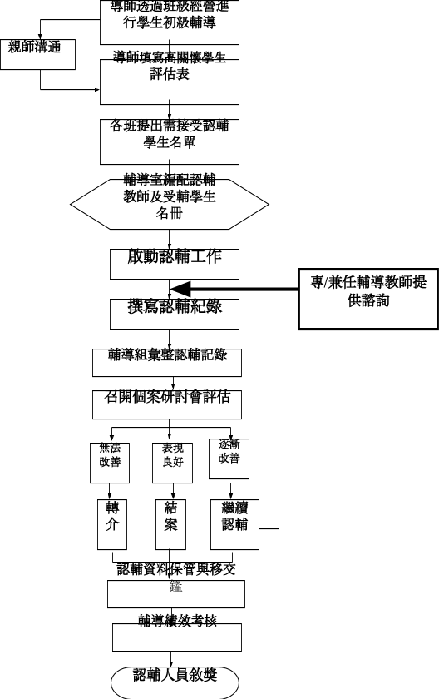

圖二、教育部學校三級輔導運作架構
